ГРАЖДАНСКАЯ ОБОРОНА
ТРЕВОЖНЫЙ ЧЕМОДАНЧИК
■ ■■ ■
ТРЕВОЖНЫЙ ЧЕМОДАНЧИК
ИМЕТЬ С СОБОЙ
Как правило, представляет собой укомплектованный рюкзак (сумку), в котором находятся необходимый набор одежды, предметы гигиены, медикаменты, продукты питания и другое имущество.
Правильно укомплектованный рюкзак может обеспечить автономное существование человека в экстремальных ситуациях.
ДОКУМЕНТЫ в непромокаемой упаковке
ДЕНЬГИ И БАНКОВСКИЕ КАРТЫ
ОДЕЖДА
Нательное белье, одежда и обувь по сезону
ФОНАРИК И ЗАПАС БАТАРЕЕК
Стерильные и нестерильные резиновые перчатки
ПРИМЕРНАЯ КОМПЛЕКТАЦИЯ
СРЕДСТВА СВЯЗИ зарядное устройство, дополнительный аккумулятор
РЕМОНТНЫЙ
КОМПЛЕКТ
Нитки, иголки и пр.
СВЕЧА, СПИЧКИ, ЗАЖИГАЛКА.
СРЕДСТВА ЛИЧНОЙ ГИГИЕНЫ
Зубная щетка и паста, мыло, полотенце, туалетная бумага, носовые платки, влажные салфетки, и другие средства личной гигиены
СОДЕРЖАНИЕ АПТЕЧКИ ПЕРВОЙ ПОМОЩИ
■' ' “ " ■ ' ' ' с"
Средства, предназначенные для неотложной обработки ран и остановки кровотечений: бинты и повязки, жгуты, лейкопластырь . _• ’ ■
££ Специальная или простая марлевая маска
. . >
... . > ...... ... , ■ ...
Антисептические препараты: этиловый спирт, перекись водорода, спиртовой йодный раствор, борная кислота в порошке или жидкой форме, бриллиантовый зеленый
Анальгетические препараты и антипиретики: аспирин, анальгин, парацетамол, цитрамон .
Г •
Детоксикационные (адсорбирующие) доврачебные . средства: таблетки активированного угля, атоксил, . энтеросгель ■' ‘\ J/ "' ■’
■ .
Химические антидоты против кислот и щелочей: срда, J < борная или лимонная кислота
Ручка и блокнот или чистый лист бумаги
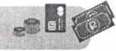

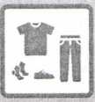

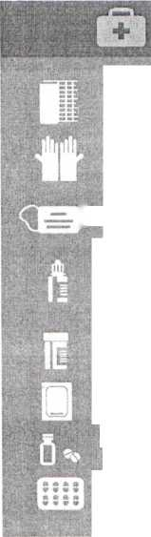
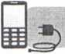

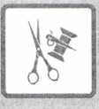
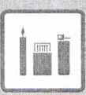
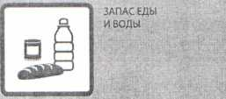
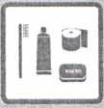
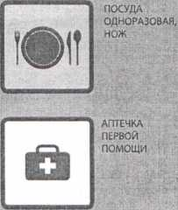
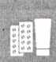

Противоаллергические и антигистаминные средства; ■ ■■ , димедрол, супрастин, тавегил

Нашатырный спирт.. ■ . ■ ; -Ж
- • ’ ■ ■ '. ■ ■ ■
Инструменты и дополнительные неотложные’- приспособления: ножницы, шприц ■ ■


Противомикробные средства системного типа действия: левомицетин, стрептоцид, ампициллин
' Сердечные средства: валидол, корвалол, корвалмен' нитроглицерин (по необходимости) .
Спазмолитики (миотропные или комбинированные).
баралгин, спазмалгон; но-шпа, дротаверин
Важно помнить!
Состав аптечки для оказания первой помощи может подбираться индивидуально в зависимости от заболеваний, которые имеются у человека!

